**Christian Amsler, Regierungsrat**

Vorsteher Erziehungsdepartement, Erziehungsdepartement, Herrenacker 3, CH-8200 Schaffhausen   
Tel +41 52 632 71 95, Fax +41 52 632 76 00, e-Mail  [christian.amsler@ktsh.ch](mailto:christian.amsler@ktsh.ch)

**Laudatio RR Christian Amsler zur Verleihung des Panathlonpreises 2012 an den Skeetschützen Fabio Ramella**

**Donnerstag, 7. März 2013, 19:00 Uhr**

(Es gilt das gesprochene Wort)

**Da steht er. Einsam, allein, jede Faser seines Körpers angespannt. Hochkonzentriert. Verwachsen und eins mit seinem Sportgerät, das er in- und auswendig kennt. Er wartet, er weiss was nun kommt. Er wartet geduldig und ist bereit. Bereit zu treffen, bereit zu punkten. Die Tontaube muss vom Himmel!**

**Geschätzte Gäste der Feier hier im Park Casino, liebe Panathletinnen und Panathleten, vor allem aber**

**Lieber Fabio Ramella**

Ich freue mich sehr, dass ich als Schaffhauser "Sportminister" die Laudatio für den grossen Skeet-Sportsmann aus Hallau halten darf zur Verleihung des Panathlonpreises 2012.

Was zeichnet **Fabio Ramella** aus: Hervorragende Technik, gute Fähigkeit sich auf einen Wettkampf zu fokussieren, hohe nervliche Belastbarkeit, gemessene hervorragende Reaktionswerte, rasche Aufnahme- und Umsetzungsfähigkeit bei Korrekturen und Anweisungen des Trainers, situatives mentales Reframing in schwierigen Situationen, hervorragendes Körpergefühl, überdurchschnittliche Hand-Augenkoordination, bestens ausgebildete Fein- und Grobmotorik, besitzt grosses Potential für hohe Scores, vorbildliche Seriosität in Bezug auf Trainingsverhalten und Lebensführung, intaktes und ihn unterstützendes familiäres Umfeld, optimale Trainingsmöglichkeiten durch freien Zugang zum nahe gelegenen Schiessstand in Randegg/D und auch die Person von Bruno Rossetti: Ein hervorragender Trainer mit anerkanntem Trainerdiplom und selbst ehemaliger und höchst erfolgreicher Skeetschütze.

Jetzt aber einmal zum **Skeetschiessen**: Geben Sie es zu, Sie haben keine Ahnung, wie das genau geht. Darum nun eine kleine Einführung mit ein paar Bildern. Nach einer genau vorgegebenen Abfolge sind auf den insgesamt acht Stationen sowohl Einzelscheiben als auch Dubletten zu beschießen. Alle Scheiben – Einzelscheiben als auch Dubletten – werden mit einer zeitlichen Verzögerung zwischen 0 und 3 Sekunden nach dem Abruf des Schützen geworfen. **Seit 1968 ist das Skeetschießen Olympischer Wettbewerb.**

Zu den **Waffen**: Zugelassen sind alle Flinten einschließlich deren halbautomatische Modelle, die das Kaliber 12 nicht überschreiten. Halbautomatische Flinten müssen so beschaffen sein, dass sich nicht mehr als eine Patrone in das Magazin laden lässt. Sie sind aber sehr verpönt unter den wahren Kennern und Könnern. Die Verwendung von Vorderschaftrepetierflinten (sogenannte Pump Guns) ist verboten.

Zur **Munition**: Verwendet werden Schrotpatronen, deren Hülsenlänge im abgeschossenen Zustand nicht mehr als 70 mm beträgt. Der Durchmesser der Schrote darf maximal 2,6 mm betragen. Das Gewicht der Schrotladung darf 24,5 g nicht überschreiten. Patronen mit sogenannten Streukreuzen dürfen nicht verwendet werden. Auch sind mit Schwarzpulver geladene Patronen nicht erlaubt.

Zu den **Wurfscheiben**: Verwendet werden Ton-Scheiben mit einem Durchmesser von 110 mm (mit einer Toleranz von +/-1mm), einer Höhe von 25 -26 mm sowie einem Gewicht von 105 g (Toleranz +/-5 g). Die für den offiziellen Trainingstag und den Wettkampftag verwendeten Scheiben müssen identisch sein. Die Scheiben können verschiedene Farben (zum Beispiel schwarz, weiss, gelb, orange) haben, müssen sich aber vom Hintergrund gut sichtbar abheben. An Wettkämpfen werden immer orange Scheiben verwendet.

**Weite Höhe:** Die Einstellung der Wurfweite und der Wurfhöhe der Scheiben erfolgt nach einem genau vorgeschriebenen Schema. Die Wurfweite der Scheiben beträgt zwischen 67 und 69 m. Die Wurfhöhe beträgt 4,60 m, gemessen am Scheibenkreuzungspunkt zwischen dem Hoch- und Niederhaus. Die Wurfscheiben müssen innerhalb der Schussbegrenzung von 40,3 m (+/-0,1 m) zwischen den beiden Häusern getroffen werden. Der Schusssektor wird mit gut sichtbaren Pfählen gekennzeichnet.

Zum **Anschlag** der Waffe: Erst bei Sichtbarwerden der Wurfscheibe darf der Schütze in den Anschlag gehen. Bis dahin hat er seine Flinte mit dem Schaft an der Hüfte am entsprechenden Markierungsstreifen der Schiessweste zu halten. Die Vorbereitungszeit auf der Station des Schützen bis zum Abruf der Scheibe beträgt 15 Sekunden.

Das Wettkampfprogramm ist für Laien recht komplex und geht nach einem klaren Ablauf. Ich gehe nicht in die Details, nur ganz kurz:

Internationale **Wettkämpfe** werden bei Männern über 125 Wurfscheiben (fünf Serien à 25 Scheiben) und bei Frauen über 75 Wurfscheiben (drei Serien à 25 Scheiben) durchgeführt (Qualifikation). Danach nehmen die sechs besten Schützen an einem Finale über 25 Scheiben teil. Bei nationalen Turnieren können größere oder kleinere Wettkampfprogramme ausgeschrieben werden. Beim Finale werden auch hier Treffergleichheiten mit einem sogenannte „Shoot-off“ (Stechen) entschieden. Nach der Olympiade in London wurden die Regeln geändert und die Finalrunde erschwert, indem nur noch Dubletten auf Stand 3,4,5 und nochmals 4 geschossen werden. Das Stechen wird auf Station vier mit einem Dublettenschießen in abwechselnder Reihenfolge Hoch/Niederhaus und Nieder-/Hochhaus durchgeführt. Die erreichte Trefferleistung entscheidet über die jeweilige Platzierung des Teilnehmers.

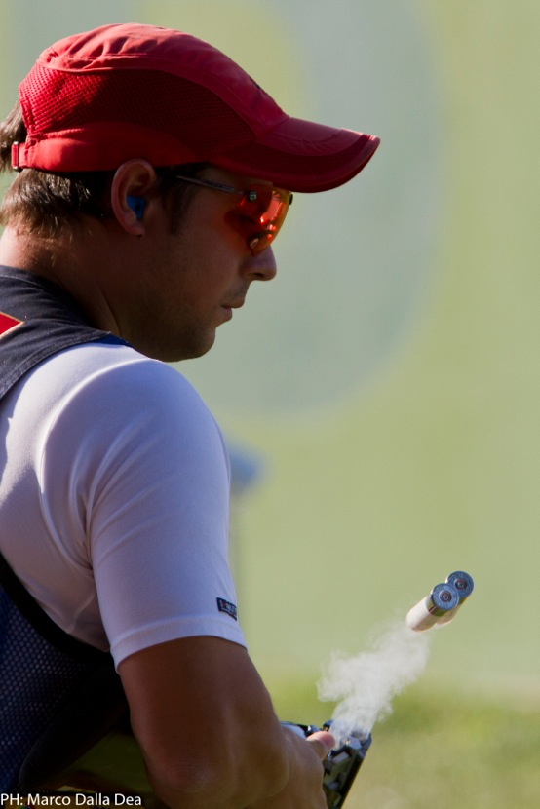

Faszinierend, oder! Jetzt habt ihr alle Sportlerinnen und Sportler hier in diesem Saal mal etwas gelernt.

Der Panathlon Preisträger Fabio Ramella ist **Jahrgang 1980**, also in diesem Jahr schnapszahlige 33 Jahre alt. Erinnern Sie sich ans Jahr 1980? Die Sowjetunion marschierte in Afghanistan ein und biss sich dort die Zähne an den Muhadschedijins aus. Ein ungarischer Tüftler erfindet einen Zauberwürfel mit drehbaren, farbigen Würfelelementen. Sie erinnern sich: Rubiks Cube. Auf das Münchner Oktoberfest wird ein schweres Bombenattentat verübt, John Lennon vor dem Dakotahaus in New York beim Central Park von Marc Chapmann erschossen und Reinhold Messner besteigt den Mount Everest ohne Sauerstoff.

Fabio Ramella hat erreicht, was viele für unmöglich hielten: Mit bescheidenen Mitteln, aber mit umso mehr Engagement und Training, den Anschluss an die absolute Weltspitze zu schaffen. Er hat an sich geglaubt und auf seine Ressourcen vertraut. Er hat sein Ziel trotz Rückschlägen nicht aus den Augen verloren. Damit ist er ein Vorbild für uns alle. Nicht zu schnell aufgeben. Hartnäckigkeit, unbeirrbarer Wille und positive Einstellung zur Sache bringen uns vorwärts.

Ein solcher Aufwand ist aber auch mit enormen finanziellen Aufwändungen verbunden

Denken Sie an die Kosten des Grundlagentrainings (Ausdauer, Koordination, gezieltes Krafttraining), Physiotherapie, Medizinische Betreuung, die Kosten der Ausrüstung wie Schiessweste, funktionale Sportbekleidung, Taschen, Brillen, Service an der Flinte, Versicherung der Flinte, Versicherung gegen Diebstahl und Beschädigung, Lizenzen, Standgebühren, Vereinsbeiträge, Munitionskosten, Reisekosten usw. die Liste hört nicht auf! Viele kleine Beträge geben einen grossen Betrag. Sie können als Sponsor den Schaffhauser Panathlonpreisträger 2012 unterstützen!

Zum Schiesssport zum Schluss noch ein kleiner **Werbeblock**: Im nächsten Jahr wird es in Schaffhausen wieder ein grosses Kantonales Schützenfest SHKSF 2014 geben. Erwartet werden rund 5000 Schützen aus der ganzen Schweiz. Ich bin dort OK Präsident und die aufwändigen Vorbereitungen sind auf Kurs. Überzeugen Sie sich auf der Website [www.sksf2014.ch](http://www.sksf2014.ch) davon. Fabio Ramella ist mit seinen grossartigen Leistungen ein wunderbarer Botschafter für den Schaffhauser Schiesssport.

**Der Panathlonpreis 2012 geht an Fabio Ramella**, und darüber freue ich mich sehr! Der Panathlonclub Schaffhausen, der Schaffhauser Regierungsrat und die ganze Schaffhauser Öffentlichkeit sind stolz auf ihren Olympia-Teilnehmer, mit dem sich erstmals wieder ein Schweizer nach 44 Jahren in dieser Disziplin für Olympia qualifizieren konnte!

**Fabio Ramella** - ein grosser Sportsmann und wunderbarer Mensch - ein engagierter Botschafter Schaffhausens und verdienter Preisträger. Herzliche Gratulation, Fabio!

